

**WYŻSZA SZKOŁA INFORMATYKI**

**I ZARZĄDZANIA**

Z SIEDZIBĄ W RZESZOWIE

*Projekt*

*„Kółko i Krzyżyk”*

*Przedmiot: Programowanie*

**Prowadzący:** **Wykonawca:**

dr Marek Jaszuk Patryk Skoczylas

w59487

Rzeszów, 2020

1. **Założenia projektu**

Cel projektu to znana gra w kółko i krzyżyk rozgrywana przez dwóch graczy. Gracze obejmują pola na przemian dążąc do objęcia trzech pól w jednej linii, przy jednoczesnym uniemożliwieniu tego samego przeciwnikowi. Pole może być objęte przez jednego gracza i nie zmienia swego właściciela przez cały przebieg gry. Główne założenie to dostarczenie graczom rozrywki i chęci rywalizacji.

1. **Opis techniczny projektu**

Do stworzenia gry zastosowano środowisko .NET FRAMEWORK w języku C# przy użyciu programu Visual Studio 2013 za pomocą Windows Forms.

1. **Wymagania**

*Funkcjonalne*

* Pomoc – Po użyciu przycisku Pomoc wyświetlą się zasady gry
* Info – Po naciśnięciu przycisku Info wyświetli się informacja kto był autorem gry.
* Wyjście – Służy do zamknięcia aplikacji. Po naciśnięciu wyświetli się zapytanie czy użytkownik na pewno chce wyjść z gry.
* Nowa Gra – Po wciśnięciu przycisku Nowa Gra, gra rozpocznie się od nowa.

*Niefunkcjonalne*

* Gra działa wyłącznie na komputerze stacjonarnym lub laptopie
* Konieczny jest system operacyjny Windows w celu zagrania w Kółko i Krzyżyk

1. **Diagram UML**

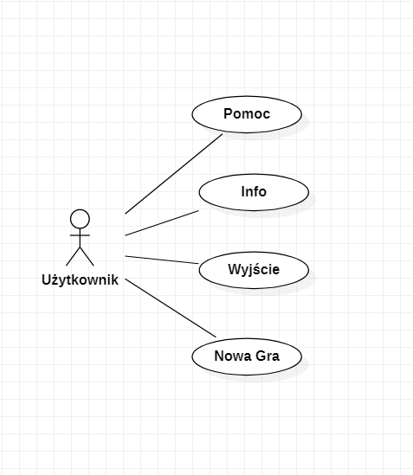

1. **Warstwa użytkowa aplikacji**

*Start gry*

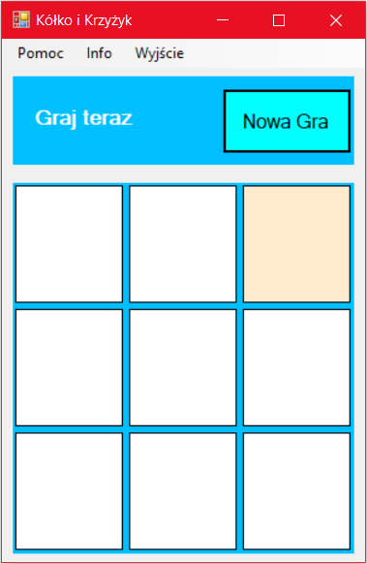

*Gra w toku*

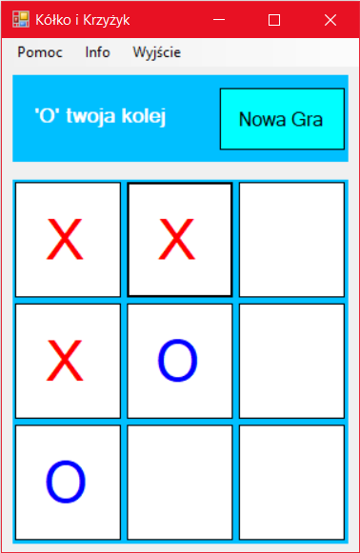

*Wygrana*

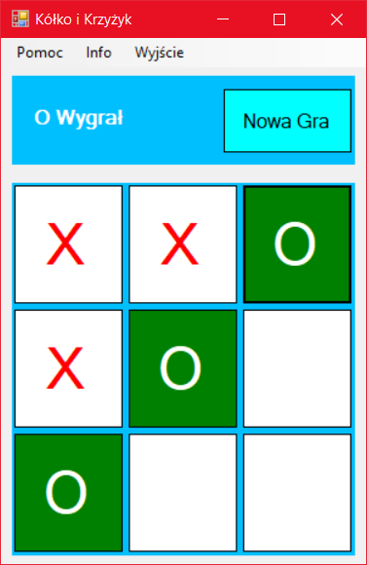

*Przegrana*

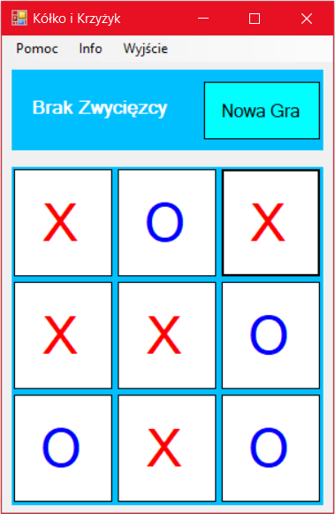

*Pomoc*

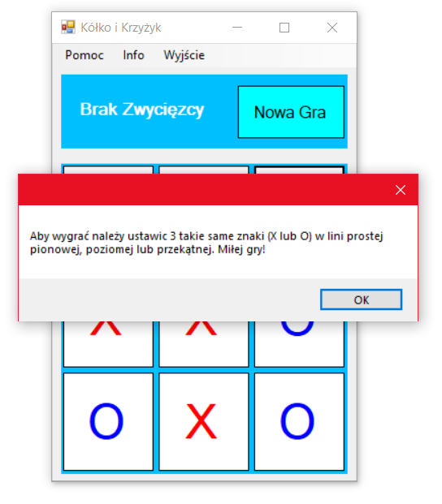

*Info*

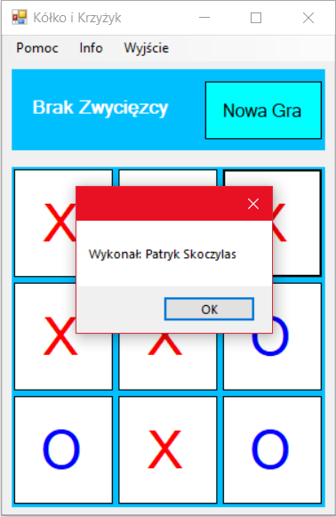

Wyjście

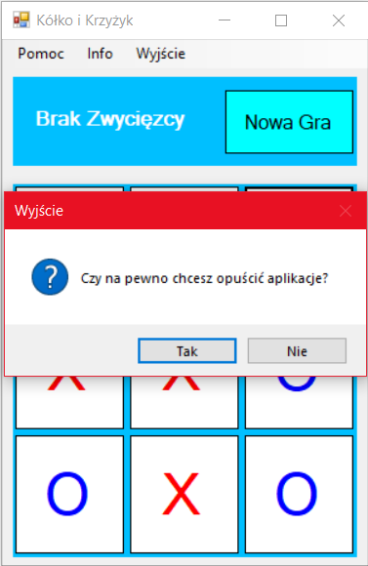

1. **Diagram Gantta**
2. **Repozytorium**

<https://github.com/skoczek05/TicTacToe>

1. **Testy jednostkowe**

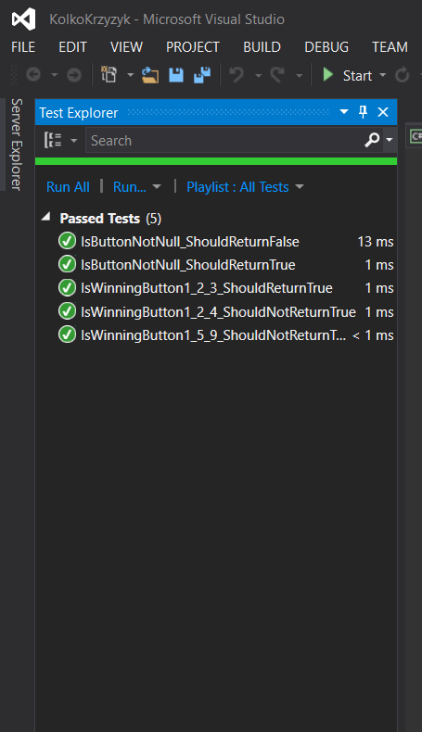

1. **Literatura**

1. [Andrew Troelsen](https://ksiegarnia.pwn.pl/autor/Andrew-Troelsen,a,74655792), [Japikse Philip](https://ksiegarnia.pwn.pl/autor/Japikse-Philip,a,727642228)., Język C# 6.0 i platforma .NET 4.6, 2017

# 2. [Marcin Lis](https://ksiegarnia.pwn.pl/autor/Marcin-Lis,a,74647489)., C#. Praktyczny kurs, 2016